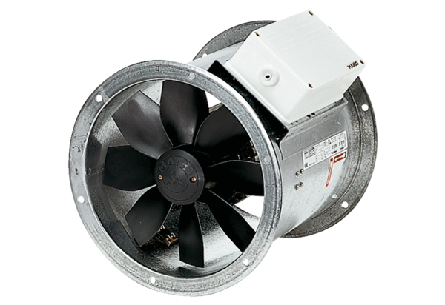Aksijalni cijevni ventilator EZR 50/8 BJedinica za pakiranje: 1 komAsortiman: C
Broj artikla: 0086.0012Proizvođač: MAICO

